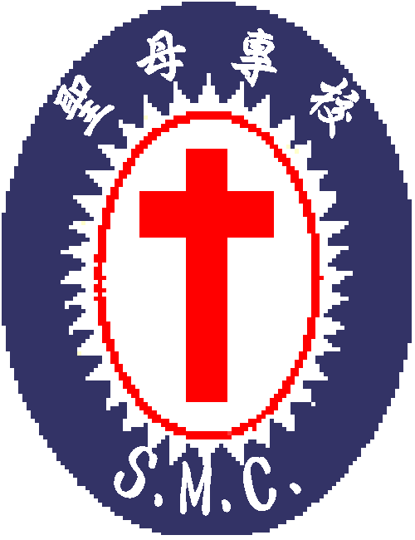 | 聖母醫護管理專科學校 | 附件三
獎助教師製作教具成果報告書
103年9月11日教師評審委員會修正通過
授課教師 | 黃惠芬 | 計畫名稱 | 105整體-附表九-教具  -大腦的奧妙~組成與功能
單位 | 護理科 | 填表日期 | 105年10月28 日
授課/活動時間 | 105 學年第 1 學期 □暑修□補救教學□證照輔導□實習/實驗  █其他~護理科身體評估課程/105.10.26~105.10.28
授課/活動地點 | 身體評估課程 / 護理科三年級八班教室
參與人數 | 學生： 381 人
教材/教具授課活動照片
（請提供清晰JPG檔照片至少4張，且附上每張30字內之說明）
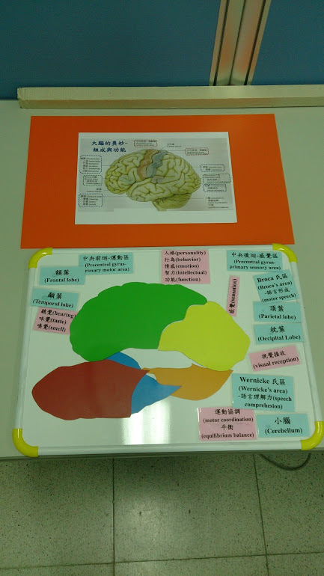 |  | 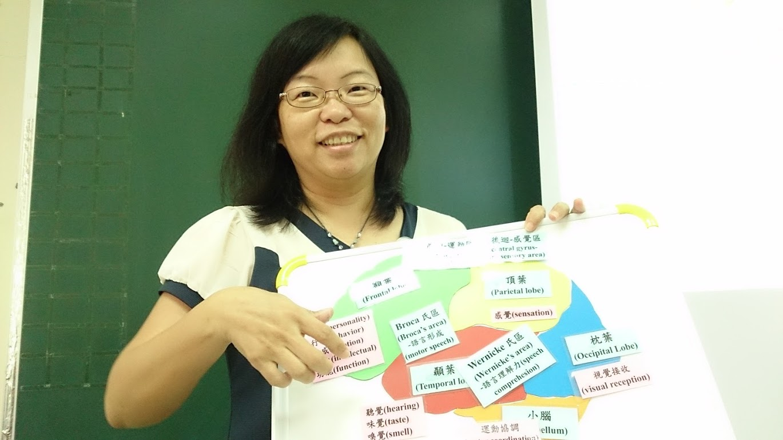
說明：大腦的奧妙~組成與功能教學~教具(包括:各腦頁彩色軟磁片解剖拼圖共5塊；個腦頁功能14片~藍色拚片為解剖位置名稱，粉紅拚片為各腦頁功能) |  | 說明: 授課老師先進行神經系統大腦組成與功能教學(PPT方式)，過程中將教具帶入教學過程，示範使用方式及競賽規則。
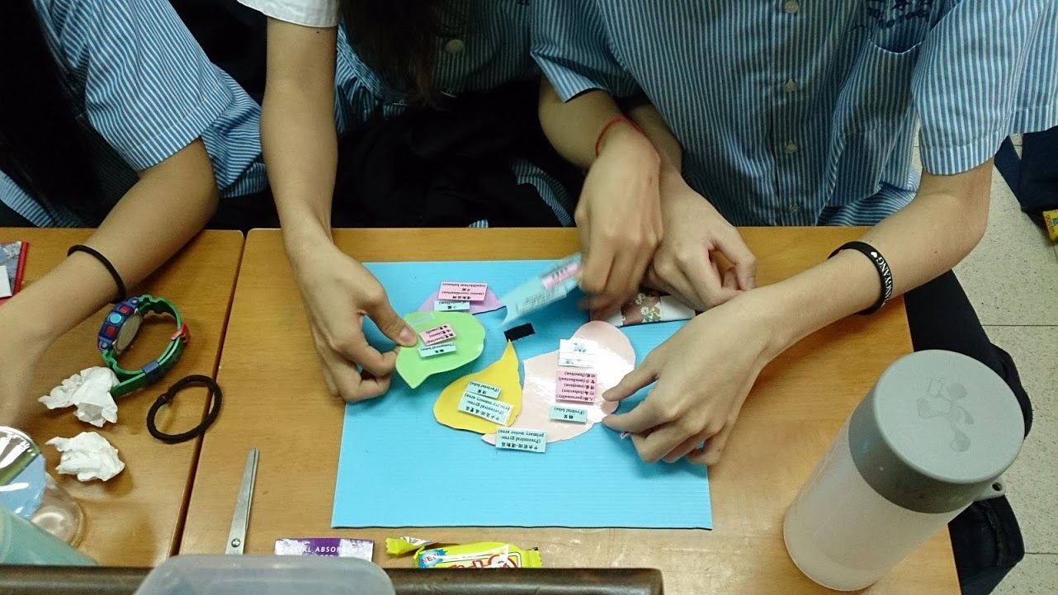 |  | 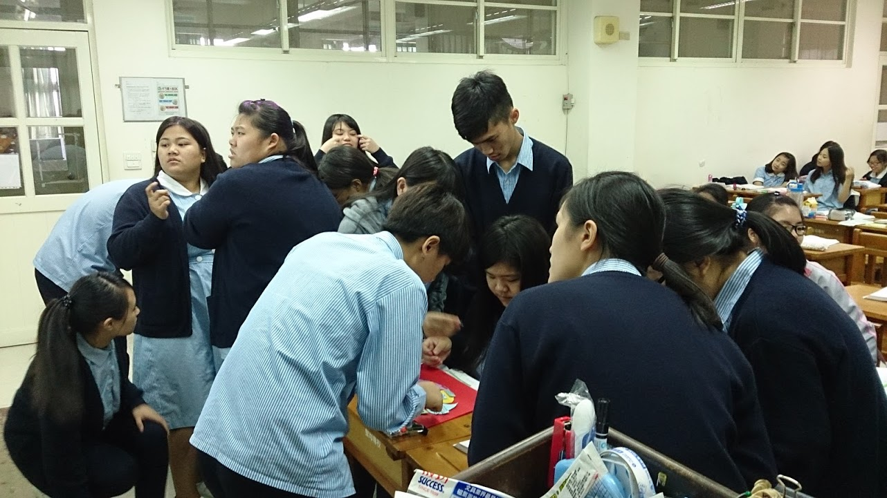
說明：於護理科三年級各班教室進行，過程中進行計時競賽；老師發放教具，每組同學各自進行第一層之各腦頁彩色拼圖，確認位置正確後再進行第二層各腦頁功能拼圖。 |  | 說明：護理科三年級各班同學計時競賽過程；需確認競賽時間及拼圖位置及功能正確性。
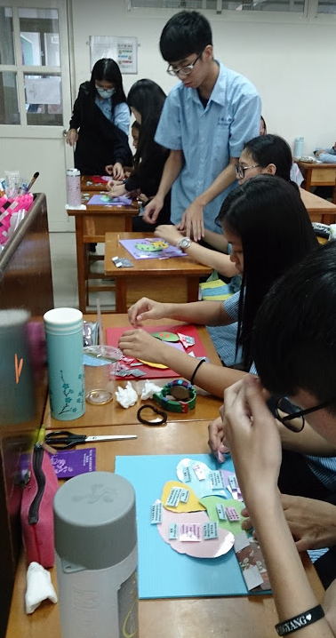 |  | 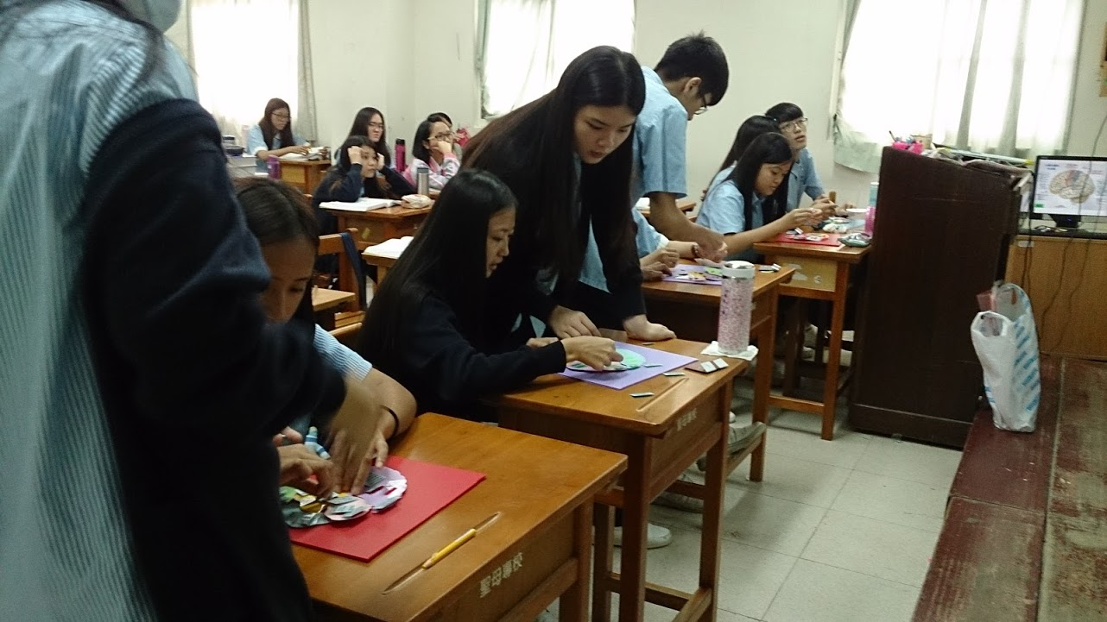
說明：護理科三年級各班同學計時競賽過程；需確認競賽時間及拼圖位置及功能正確性。 |  | 說明：護理科三年級各班同學計時競賽過程；需確認競賽時間及拼圖位置及功能正確性。
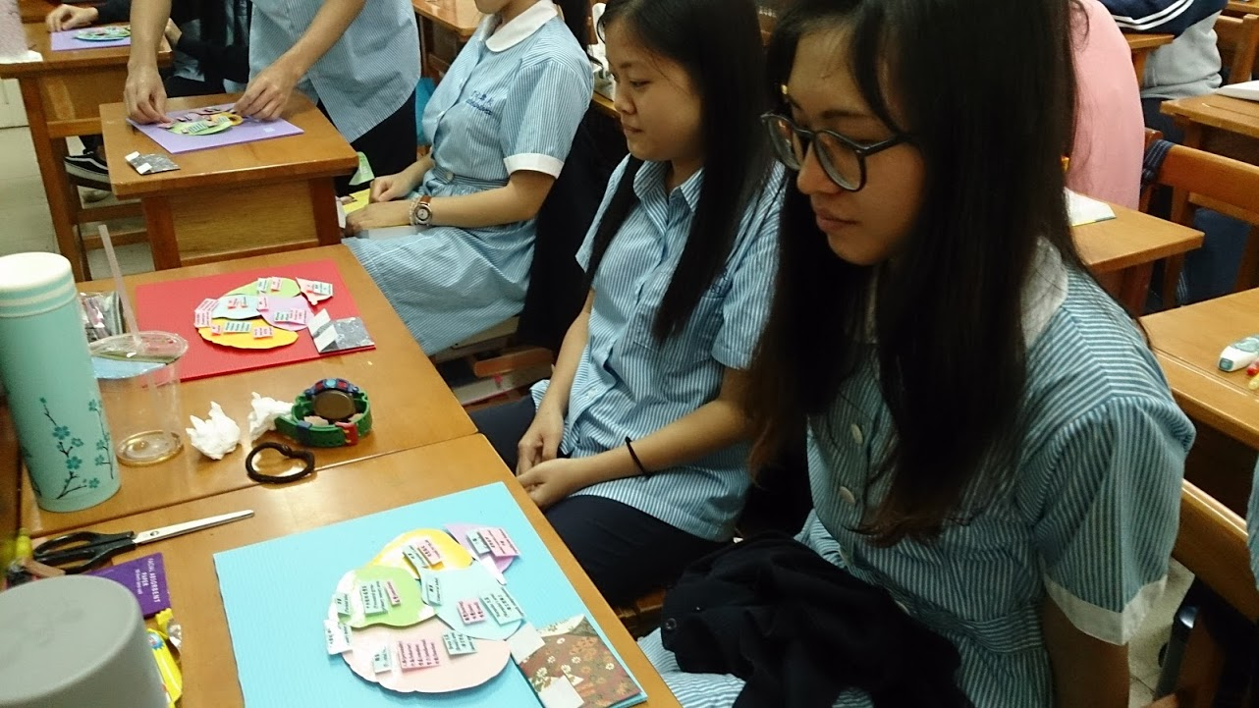 |  | 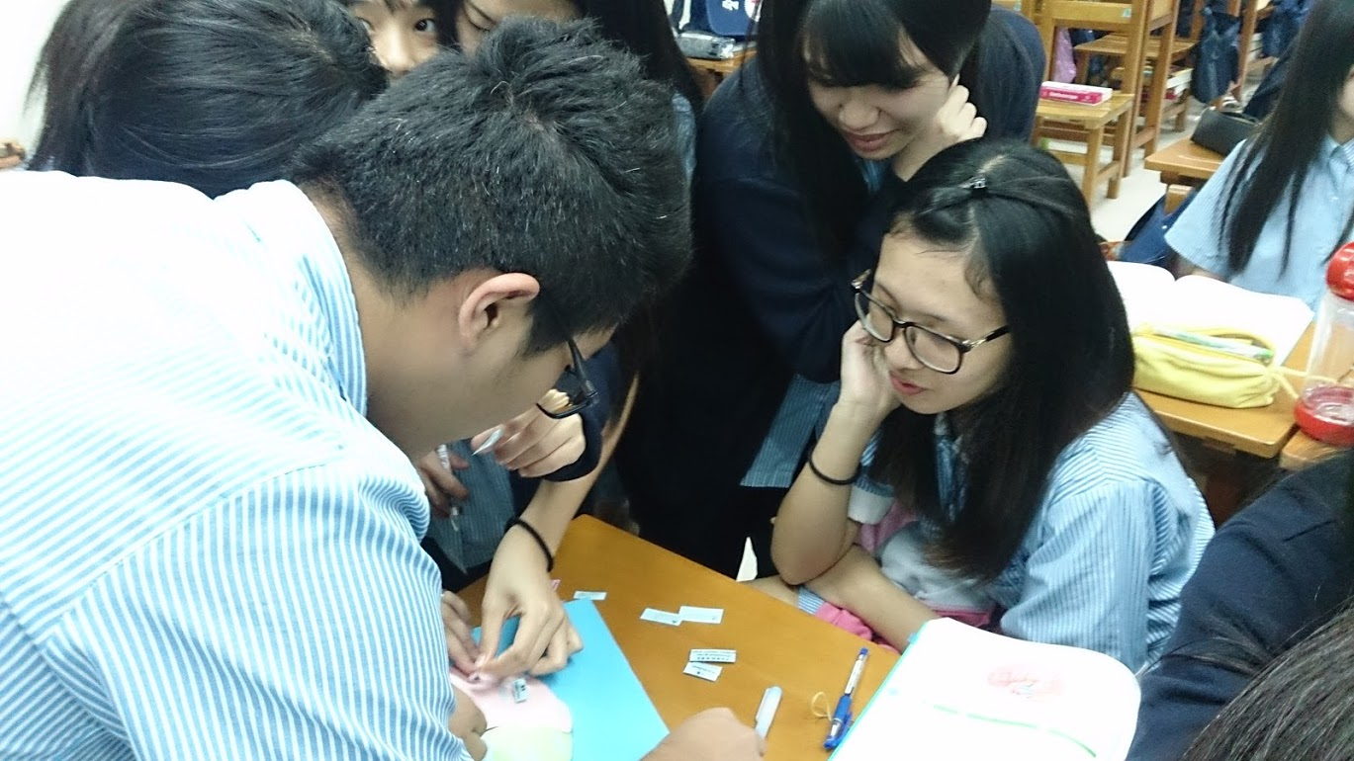
說明：護三乙同學競賽結果，第一名組別為5分鐘完成，最長組別需要10分鐘完成。 |  | 說明：護三丙競賽結果，第一名組別為3分鐘完成，最長組別10分鐘仍未完成(特別給予輔導)。
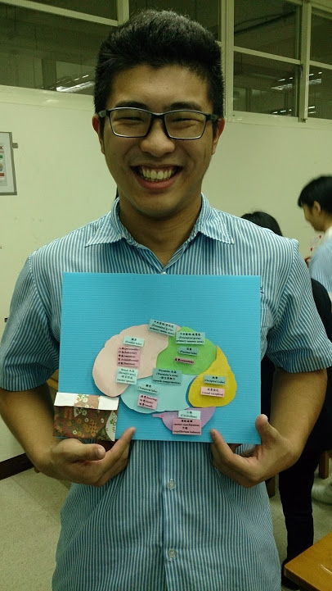 |  | 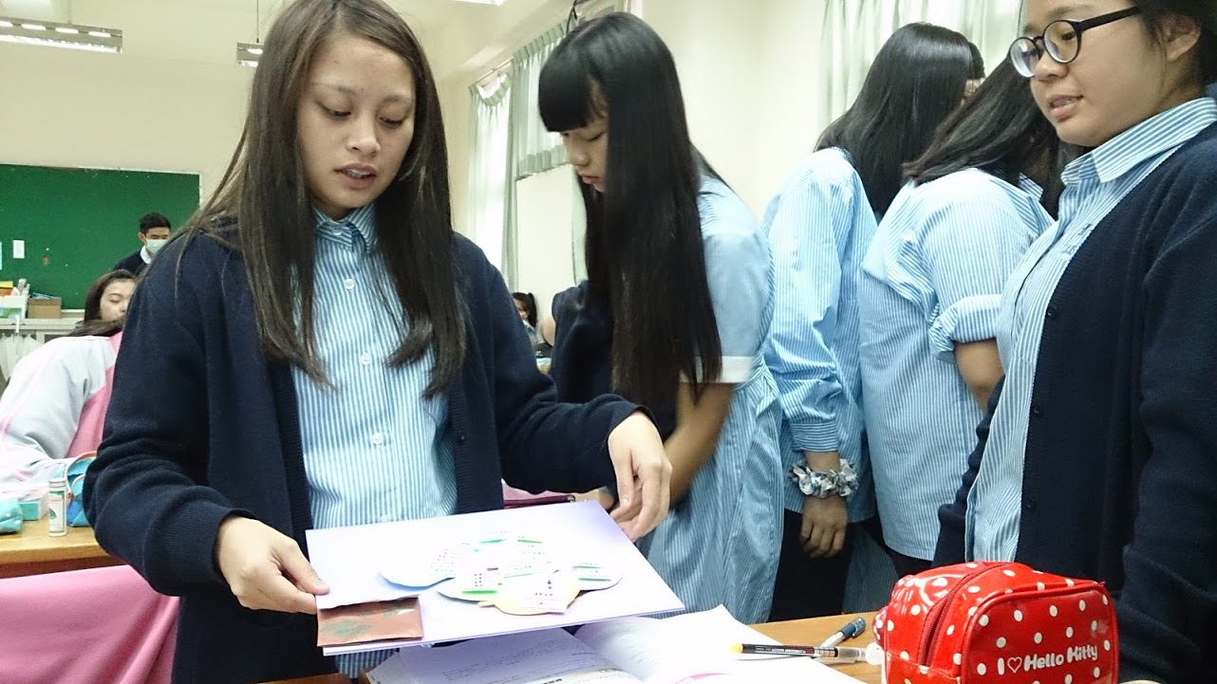
說明：競賽成果展現~第一名組別，同學要求拍照留念，並對組員表現合作無間的表現非常滿意。 |  | 說明：競賽成果~展示拍照，同學表示真的有難度，尤其在拚腦頁時真的很難下手，剛開始拼成一朵彩色的花，之後與組員在各組角度調整下，終於完成。
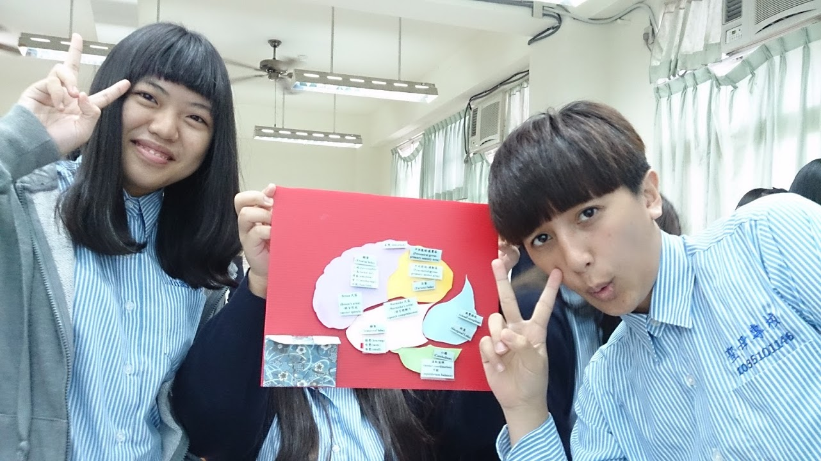 |  | 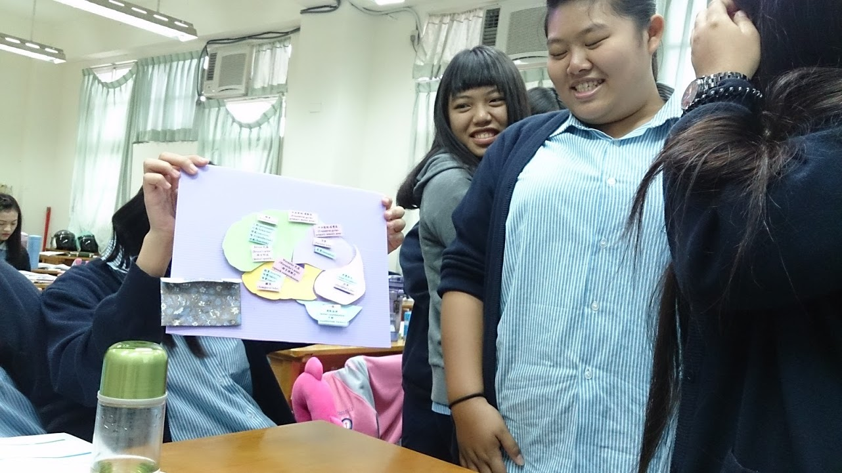
說明：競賽成果~展示拍照，經過多次排列後完成，同學歡喜拍照，並對組員表現很滿意，希望再次進行競賽。 |  | 說明：競賽成果~展示拍照，拚排完成後，同學展現成果，但不好意思拍照，但表示下次一定會更好。
備註：依102年度專案輔導計畫(103.01.06)私立技專校院整體發展獎勵補助經費-
專案輔導委員建議。

